Stadtverwaltung · Postfach 11 50 · 61101 Bad Vilbel |  | Dezernat I

Pressesprecher

Büro des Bürgermeisters
 |  | Ansprechpartner / in | Lisa Harth
 |  | Telefon | 06101 602-204
 |  | Telefax | 06101 602-353
 |  | E-Mail | lisa.harth@bad-vilbel.de
 |  | Besucheranschrift | Am Sonnenplatz 1

Datum und Zeichen Ihres Schreibens | Aktenzeichen | Datum
 |  | 19. Mai 2026

Pressemitteilung

Wysocki: „Mit der neuen Beschilderung ist die Umbenennung nun auch sichtbar abgeschlossen“
Neue Straßenschilder für den „Waldblick“ aufgestellt

Die Umbenennung der bisherigen Hermann-Gmeiner-Straße in „Waldblick“ ist nun auch im Straßenbild sichtbar abgeschlossen. Der städtische Betriebshof hat in den vergangenen Tagen die neuen Straßenschilder montiert und damit die Umsetzung des Beschlusses der Stadtverordnetenversammlung vollendet.

Die Umbenennung war notwendig geworden, nachdem schwere Missbrauchsvorwürfe gegen den Gründer der SOS-Kinderdörfer, Hermann Gmeiner, bekannt geworden waren. Der Magistrat der Stadt Bad Vilbel hatte daraufhin die Umbenennung der Straße eingeleitet.

Bürgermeister Sebastian Wysocki begrüßt den nun erfolgten Abschluss der Maßnahme: „Mit der neuen Beschilderung ist die Umbenennung nun auch sichtbar abgeschlossen. Es war uns wichtig, hier ein klares Zeichen zu setzen. Menschen, denen schweres Leid an Schutzbedürftigen vorgeworfen wird, dürfen nicht durch Straßennamen geehrt werden.“ Gleichzeitig dankte Wysocki den Anwohnerinnen und Anwohnern für ihr Verständnis während des gesamten Verfahrens sowie den beteiligten städtischen Stellen für die Umsetzung.

Auch Ortsvorsteher Matthias Kallmeyer, der den Prozess für den Ortsbeirat Kernstadt federführend begleitet hat, äußert sich zufrieden über den Abschluss: „Der Ortsbeirat hat die Umbenennung intensiv begleitet und sich frühzeitig vor Ort mit einer engagierten Gruppe von Anwohnerinnen und Anwohnern ausgetauscht. Dabei war uns wichtig, die Menschen unmittelbar einzubinden und gemeinsam nach einer guten Lösung zu suchen. Der Name ‚Waldblick‘ war dabei nicht nur mitgetragen, sondern ein ausdrücklicher Wunsch beziehungsweise Vorschlag aus der Anwohnerschaft selbst. Mit der neuen Bezeichnung haben wir einen Namen gefunden, der gut in das Umfeld passt und breite Zustimmung gefunden hat.“

Die Stadt hatte die betroffenen Anliegerinnen und Anlieger bereits frühzeitig über die Umstellung informiert und Hinweise zu notwendigen Adressänderungen gegeben.

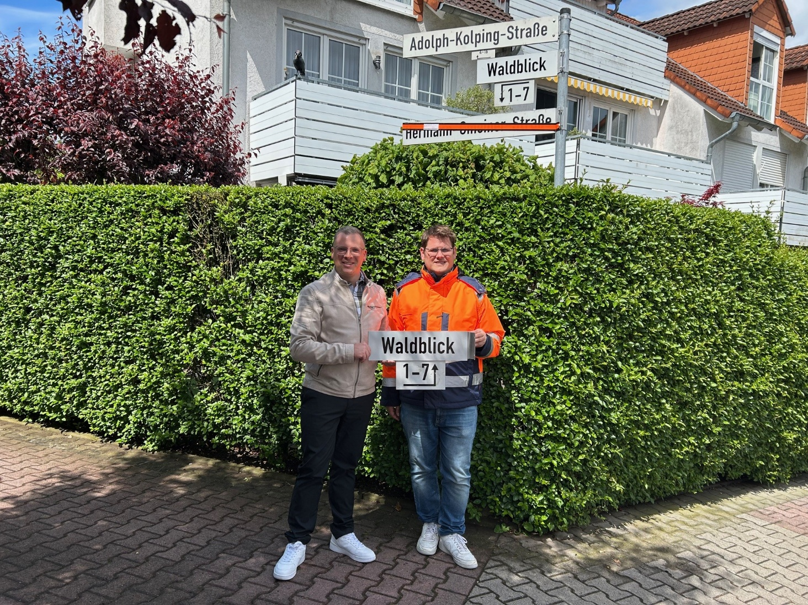
Ortsvorsteher Matthias Kallmeyer und Bürgermeister Sebastian Wysocki bei der Montage der neuen Straßennamenschilder.

